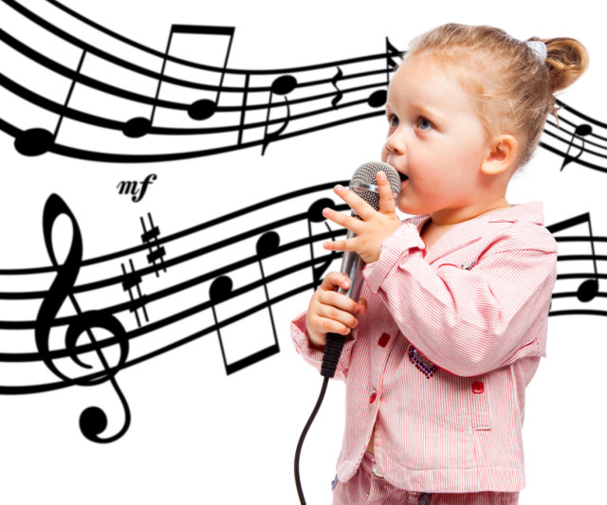
Пойте вместе с детьми и для детей

Очень часто маленьким детям не хватает живого общения с родителями. Недостаток общения негативно сказывается на еще эмоционально не окрепшем детском организме. Выход очевиден — пойте вместе с детьми и для детей. Пение укрепит здоровье, улучшит настроение, поможет установить эмоциональный контакт между мамой и ребенком.
Когда мы пребываем в хорошем настроении, нам хочется петь!
Так приятно “мурлыкать” себе под нос какую-нибудь мелодию. Детям, так же как и их родителям, тоже хочется петь. Потому что пение – естественный физиологический процесс, пользоваться которым может каждый с рождения.
В младенчестве первые песенки – “агуканья” способствуют развитию голоса у ребенка и формированию правильной речи в дальнейшем. В этом возрасте особенно важно родителям как можно чаще вокализировать с детьми, исполнять песенки - потешки, интонационно показывая настроение.
Колыбельные песни, исполняемые матерью малышу, своим ритмом и медленным темпом подготавливают ребенка ко сну, как бы укачивая его. Если вы не умеете петь, не расстраивайтесь и не комплексуйте. Попробуйте спеть колыбельную на двух нотах или просто прочитать текст нараспев, только ритмично. Малышу все равно понравится. Главное, чтобы ребенок слышал мягкий и спокойный голос мамы, ощущал ее эмоциональный настрой.
“Ой, люли, люли,
Прилетели гули.
Сели гули на кровать,
Стали гули ворковать.
Спи, малышка, засыпай,
Глаз своих не открывай”
Веселые песенки – попевки рассказывают уже подросшему ребенку о животных, птичках, явлениях природы. Такие, как “Петушок”, “Воробушек”, “Заинька”, “Мышки и кот” и др.
“Мышки водят хоровод,
А на печке дремлет кот.
Тише, мыши, не шумите,
Кота Ваську не будите.
Вот проснется Васька-кот,
Разобьет ваш хоровод”
Как спеть – зависит от настроения. Малыш в это время будет смотреть на Вас, и радоваться, улыбаться.
А песенные пальчиковые игры “Ладушки”, “Сорока-сорока”, “Горошинки” и др. способствуют к тому же развитию координации движений, мелкой моторики, стимулируют речевое общение, да и просто улучшают настроение ребенку.
“Раскатились по дорожке
Разноцветные горошинки,
Птички весело клюют,
Нам горошки не дают.
Дайте мне горошинки,
Я такой хорошенький!”
У детей дошкольного возраста пение формирует правильное дыхание, дикцию. Исполнение песен раскрепощает зажатый детский организм, снимает усталость, раздражение, дает выход эмоциям, тем самым, успокаивая нервную систему.
Песен очень много и все они разные и по характеру, и по темпу исполнения.
В старшем дошкольном возрасте дети исполняют не только песни о явлениях общественной жизни, сезонных изменениях в природе, но и о доброте, дружбе, героях мультфильмов и сказок. “Настоящий друг”, “Песенка кота Леопольда”, “Улыбка”, “Кузнечик”, – эти песенки всем хорошо знакомы и любимы. Они учат ребенка быть добрым, справедливым, заботиться о друзьях.
С использованием песенок можно разыгрывать небольшие сценки из сказок. Например, из сказок “Колобок”, “Рукавичка”, Волк и семеро козлят”.
Ну и, конечно, лепить, рисовать, конструировать очень интересно, когда напеваешь какую-нибудь знакомую мелодию. Кисть ложится ровно, а поделка получается просто замечательная!
В наш современный век, пожалуй, в каждой семье находится музыкальный центр с функцией “караоке”. В выходные дни можно собраться всей семьей и с удовольствием попеть знакомые всем с детства песенки. Это поднимет настроение всем членам семьи, а детям доставит массу хороших впечатлений. Ведь петь будут не только они, а еще мама и папа!
Так пойте же на здоровье и доставляйте радость себе и Вашему малышу!

